
四、能源与可持续发展
目录

题型分组练 2
题型01 能量转化的效率 2
题型02 能源与可持续发展 3
创新拓展练 4

题型分组练
题型01 能量转化的效率
1．如图所示，白炽灯的能量转化示意图表明其工作时的效率 ；一盏工作时的效率为30%的节能灯，要达到60W白炽灯的亮度，其功率应为 W。节能灯产生的内能散失到空气中，无法自动转化为电能，表明能量的转化是具有 。
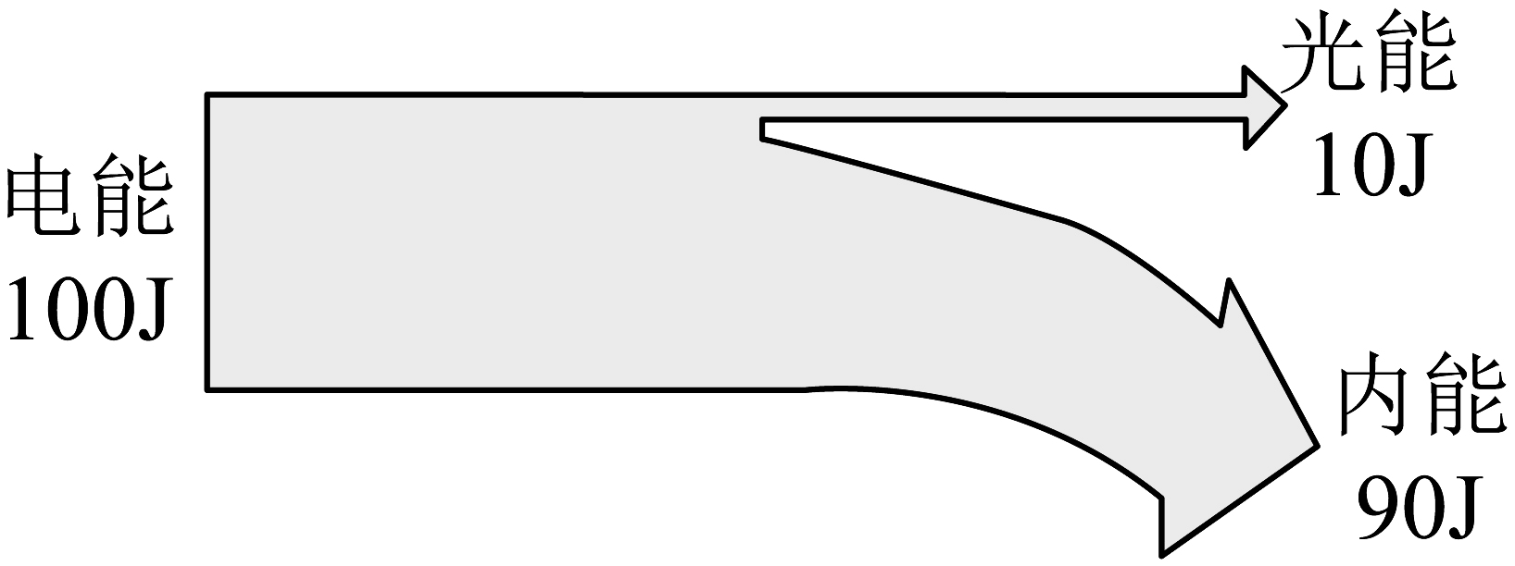
2．北京时间2025年4月24日17时17分，搭载神舟二十号载人飞船的长征二号F遥二十运载火箭在酒泉卫星发射中心点火发射成功。火箭升空时，燃料燃烧释放的内能转化为 能，散失的能量越少，发动机效率越 （选填“高”或“低”）。
3．许多太阳能路灯，其灯杆顶端是太阳能电池板，它能将太阳能转化为电能，并向灯杆下方的蓄电池充电，太阳能是 （清洁/非清洁）能源，供夜晚路灯照明。若在一定时间内，太阳光辐射到该太阳能电池板的能量为2.7×10⁷J，这与完全燃烧 kg的煤放出的热量相当；这些能量经转化后，可供功率为35W的路灯工作60h，那么该太阳能路灯的能量转化效率是 %（煤的热值为3.0×10⁷J/kg）。
4. 如图所示为某机器的能量流向图。下列关于该机器的说法中正确的是（ ）
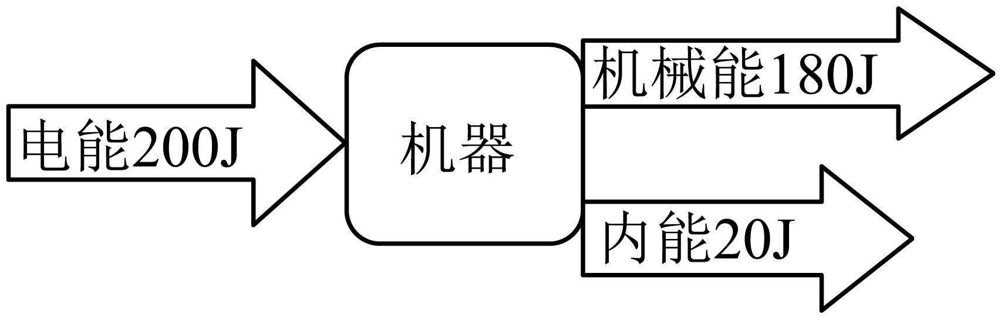
A．该机器可能是电动机 B．该机器的热效率为10%
C．图示过程是能量的转移过程 D．图示过程不遵循能量守恒定律
5. 某电动机的效率是87%，下列选项符合电动机能量流向的是（ ）
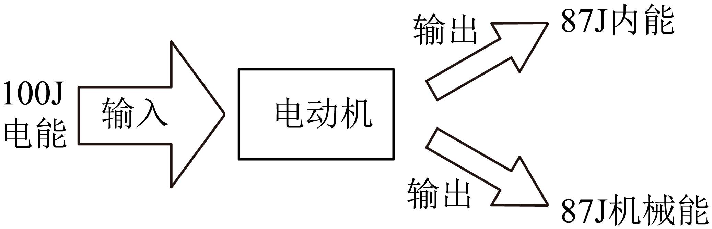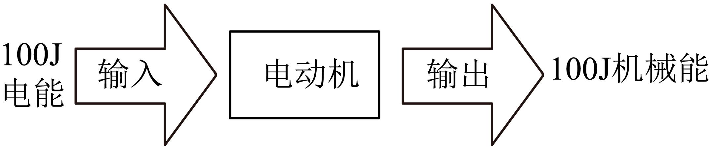
A B
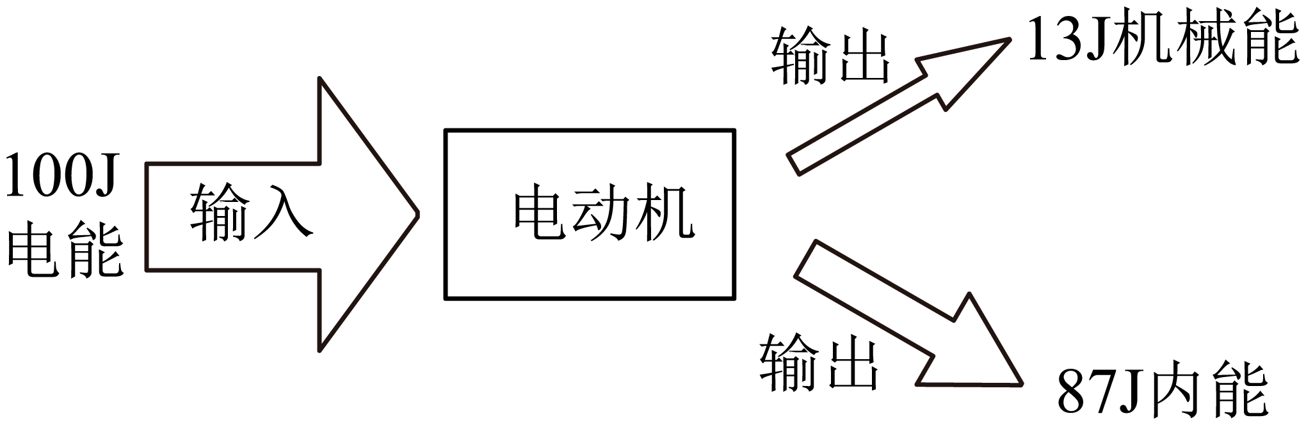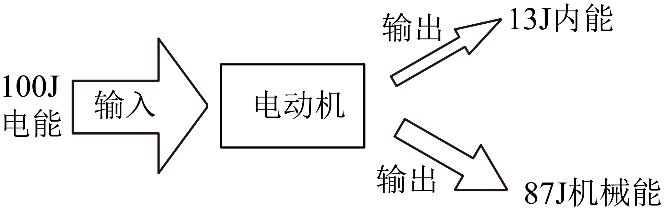
C D

题型02 能源与可持续发展
6. 下列关于能源和可持续发展的描述中错误的是（ ）
A．能量的转化、转移都是有方向性的
B．核反应堆是可控的链式反应装置
C．为了保护环境应全面禁止使用化石能源
D．太阳能、风能、水能都是可再生能源
7. 我国大力发展绿色清洁能源，减少碳排放保护环境，以下属于碳排放限制的是（ ）
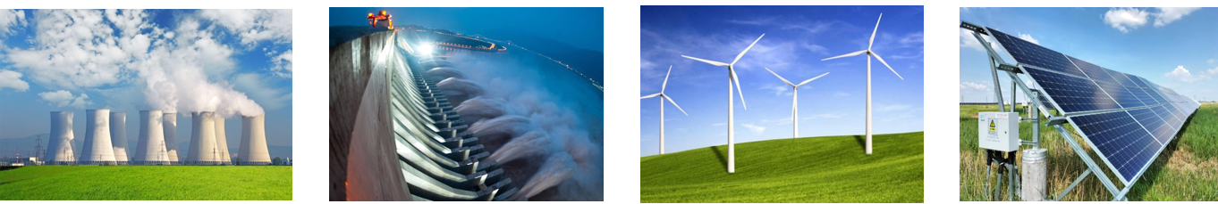
A B C D
A．火力发电 B．水力发电 C．风力发电 D．光伏发电
8. 近年来我国在信息和能源等高科技领域取得了巨大成就，下列关于信息和能源的说法中不正确的是（ ）
A．三峡水电站利用的水能属于可再生能源
B．用手机联络网约车车主时，利用了电磁波能够传递信息的特性
C．5G比4G传递信息更快，是因为5G所使用的电磁波的波速快
D．提高能量转化效率是“节能减排”的重要措施之一
9. 下列做法符合“绿色环保，节能减排”理念的是（ ）
A．电器长期处于待机状态 B．教室无人时要及时关灯
C．废旧电池随意丢弃 D．夏天，将空调温度调到最低
10．如图是我国《可再生资源法》倡导的碳资源的转化与循环利用示意图。下列做法与该图体现的理念不符的是（ ）
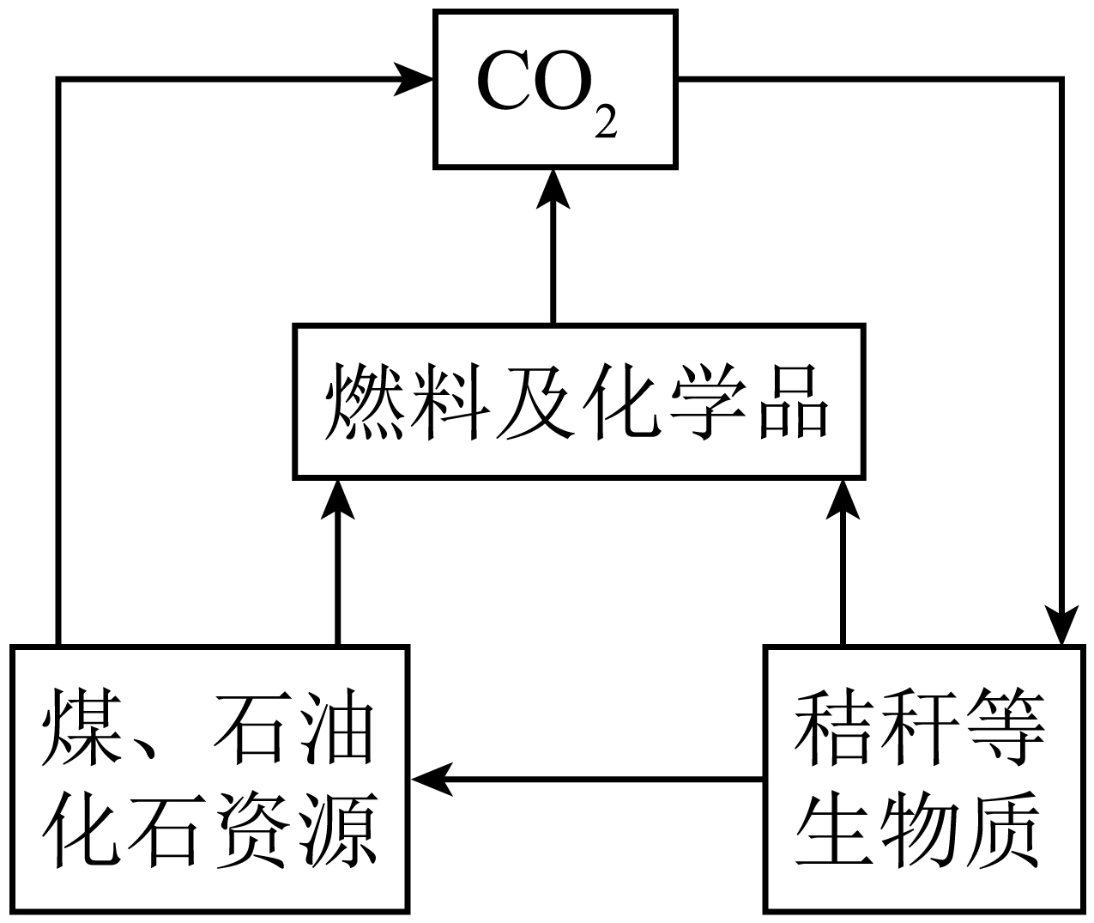
A．将秸秆加工转化为酒精燃料
B．二氧化碳作为原料生产尿素
C．过度开采煤、石油作为燃料
D．将石油精炼，制备合成材料
创新拓展练
11．如图甲所示，重力储能是一种新型储能方式，它通过提升或放下重物实现能量的储存或释放，能量转化过程如图乙所示。下列有关说法正确的是（ ）
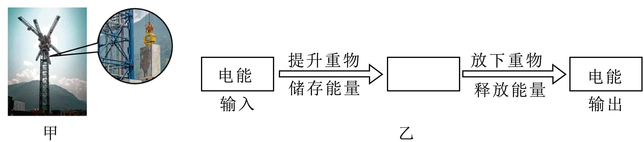
A．该重力储能系统是永动机
B．图乙空白处的能量形式是机械能
C．提升重物过程中，能量的总量会减少
D．不同形式的能量可以相互转化，说明能量的转化是没有方向性的
12. 在今年九三阅兵仪式上，威武的装甲车方阵整齐驶过天安门广场。以下说法正确的是（ ）
A．装甲车发动机工作时，将机械能转化为化学能
B．散热过程中，冷却液吸收发动机的热量，将内能转化为机械能
C．装甲车在行驶中轮胎温度升高，将机械能转化为内能
D．发动机散热是为了降低热机效率，减少机械能输出
13. 抽水蓄能电站是为了解决电网高峰、低谷之间供需矛盾而产生的，是间接储存电能的一种方式。在下半夜用电低谷时，它利用过剩的电力驱动水泵，将水从下水库抽到上水库储存起来，次日白天和前半夜用电高峰时，再将水放出发电，并流入下水库，其工作原理如图所示。有关抽水蓄能电站的判断错误的是（ ）
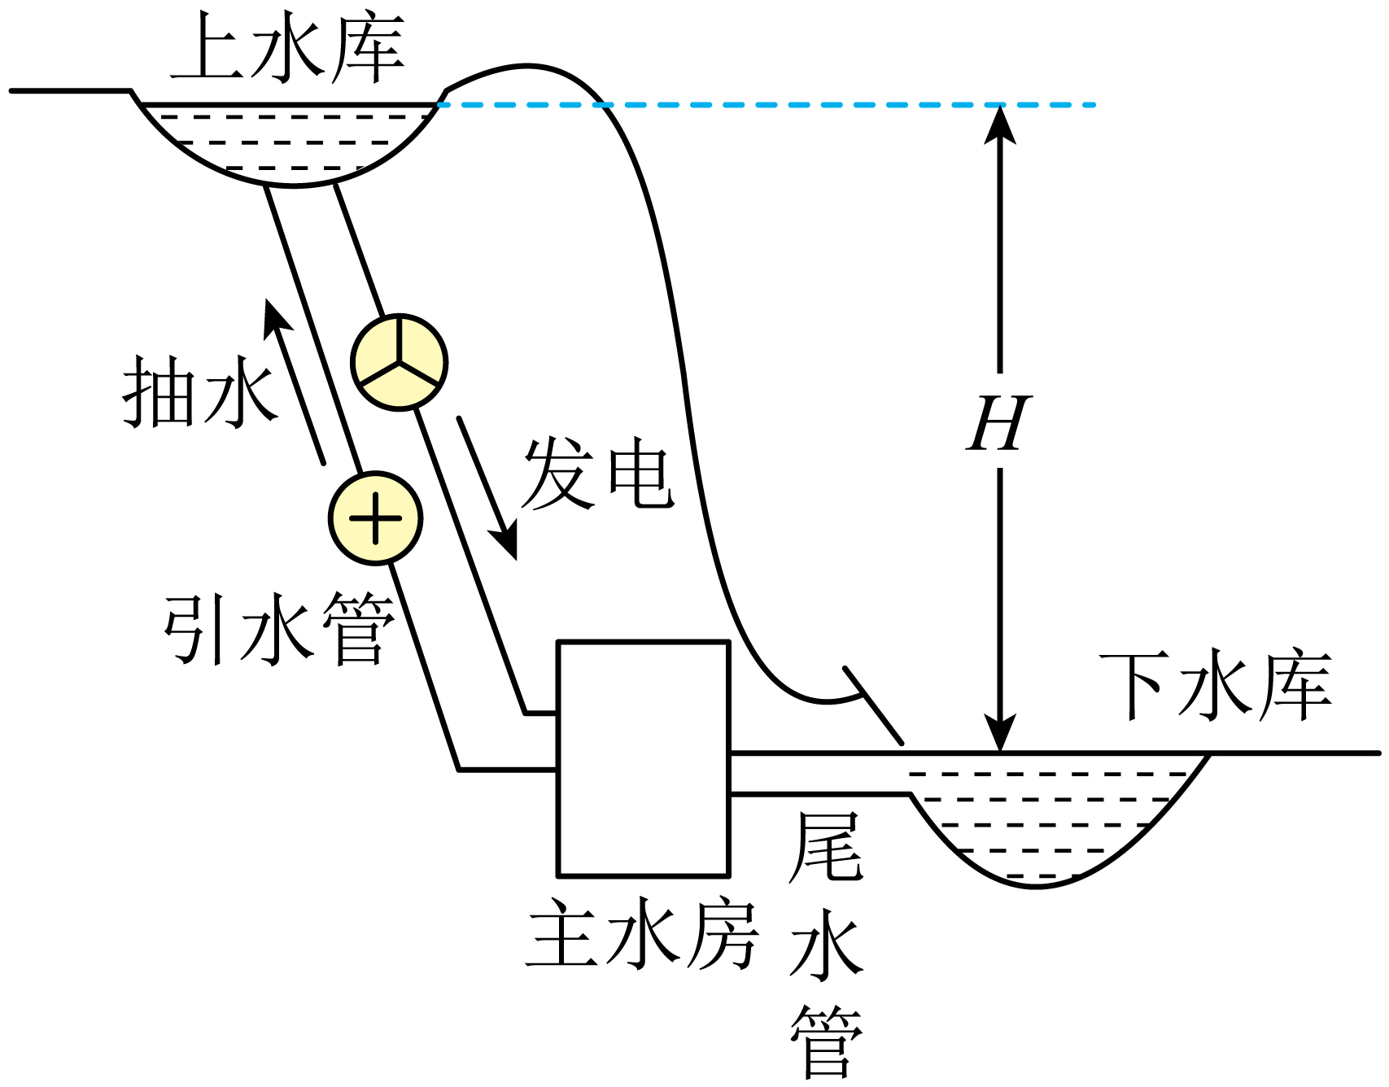
A．从构造上看，抽水蓄能电站不是连通器
B．上水库水底到下水库的水面距离至少得10.34m
C．发电机之所以能工作是水的重力做了功，将机械能转化为电能
D．蓄能电站某天发电量6.0×10⁶kW•h，这些能量至少需要燃烧热值为3.0×10⁷J/kg的煤炭7.2×10⁵kg
14. 我国于2024年7月成功研制出世界上最轻、最小的太阳能动力微型无人机，该无人机可在纯自然光下实现持续飞行。这款无人机主要由静电驱动推进系统和超轻千伏动力系统组成。静电电机利用电荷间相互作用驱动，能量转化效率是传统电机的10倍以上。超轻高压变换器将电压为4.5V的太阳能电池升压至9000V，实现高效电能传输。由上述信息可以推断，这款无人机（ ）
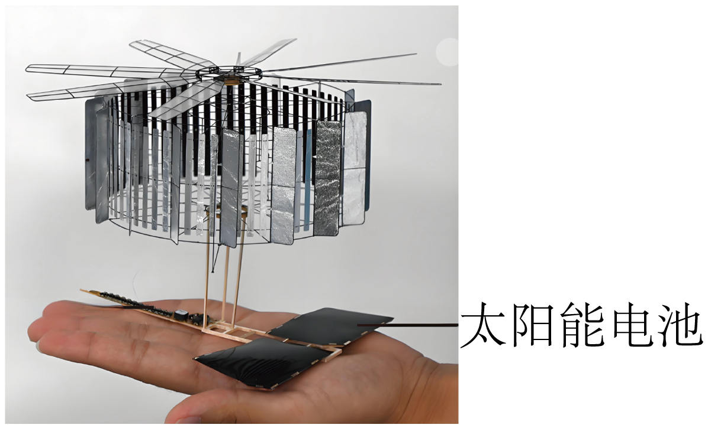
A．可在无光环境下飞行
B．飞行时会产生较多热量
C．太阳能电池板面积很大
D．静电电机比传统电机能耗小得多
15. 人类的发展离不开能源，“碳达峰、碳中和”是我国对世界做出的庄严承诺。对于能量和能源，下列说法中正确的是（ ）
A．现代生活离不开电，电力是一次能源
B．提高能量转化效率是“节能减排”的重要措施之一
C．新能源的开发和利用技术难、成本高，无实用价值
D．能量既不能创造，也不会消灭，所以不用节约能源
16．1876年，德国人奥托制造出四冲程燃气内燃机。如图甲所示是某四冲程内燃机的做功冲程示意图，图乙是该内燃机能量流向的信息图，请用所学知识并结合图中信息回答下列问题：
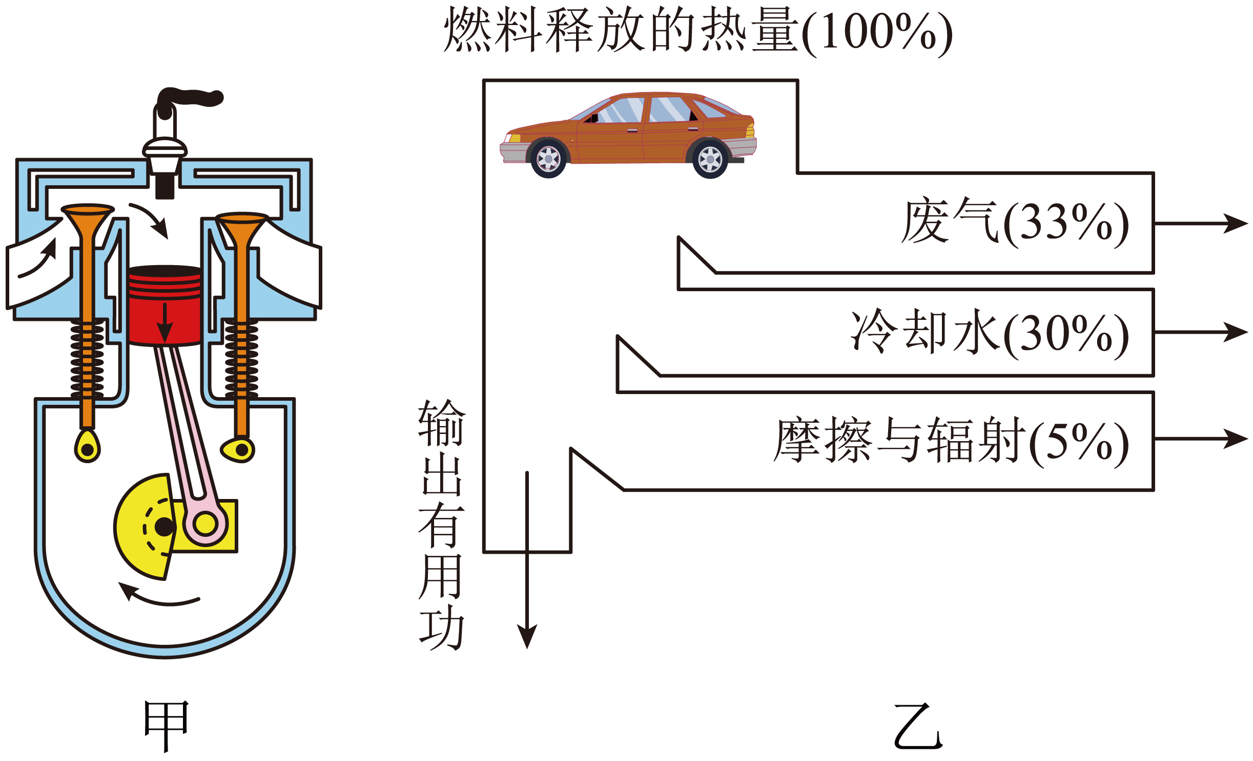
（1）内燃机做功冲程中的能量是如何转化的？
（2）结合图乙中的信息，请你写出两条提高内燃机热机的效率的措施。
17. 如图所示是一款新能源电动汽车，该电动汽车内部的电池能储存最大能量为46kW·h，电动机工作时把80%的电能转化为机械能能后需重新充电。该汽车电池充满电后使用，最多可以提供的机械能 J；燃油汽车把汽油燃烧放出的能量转化为机械能的效率为25%。与燃油汽车相比电动汽车内部的电池充满一次电来提供的机械能，燃油汽车需要燃烧 kg的汽油。（已知q_{油}=4.6×10⁷J/kg）
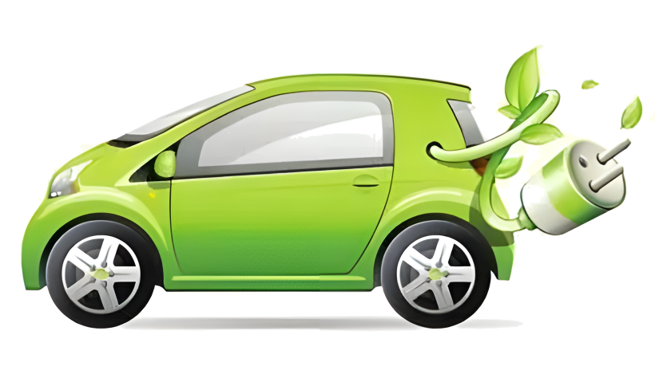
18. 小张乘坐高铁去旅游，如图所示的“和谐号”高铁列车满载时总重为10⁷N，若匀速行驶过程中，所受阻力为车重的0.01倍，每小时平均消耗能量为3.44×10¹⁰J。
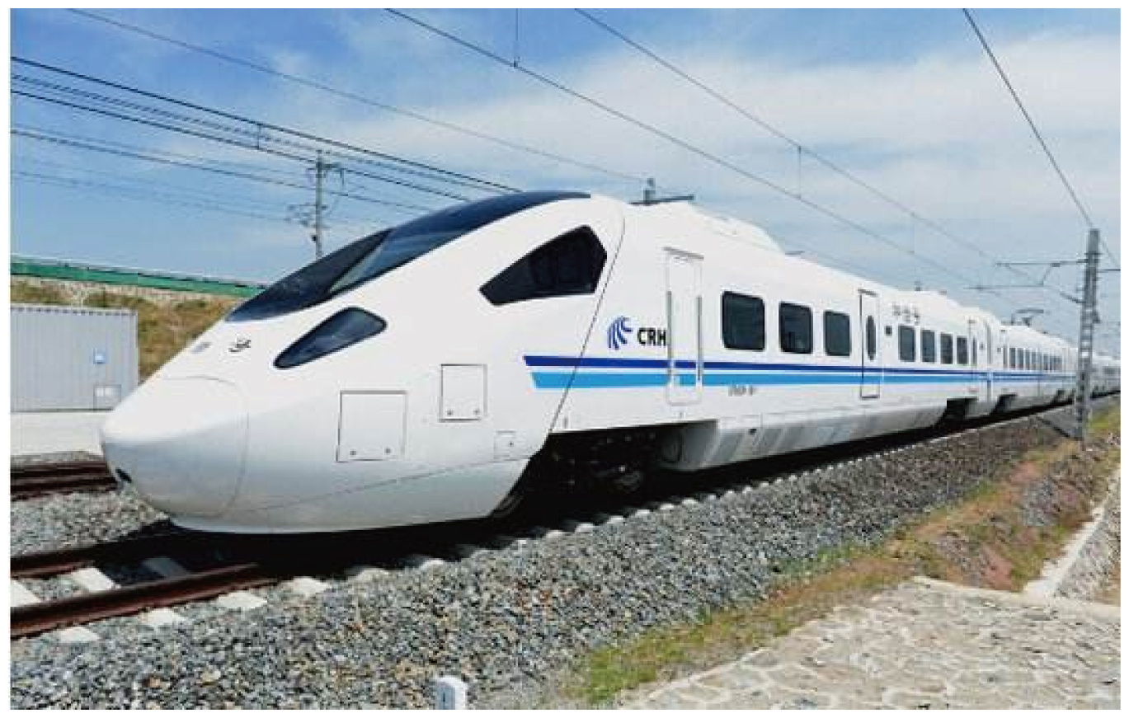
（1）“和谐号”匀速行驶时，受到铁轨的摩擦力为多少？
（2）“和谐号”匀速行驶1h所消耗的能量，若全部由燃烧柴油来获得，则列车行驶1h至少需要消耗多少kg柴油？（已知q_{柴油}=4.3×10⁷J/kg）
（3）若发动机中能量转化效率约为50%，请你计算列车匀速行驶1h的路程。

19．我国第一款自主品牌的高端豪华轿车“红旗”在某段平直公路上进行测试，汽车以18m/s的速度匀速行驶了300s，消耗燃油0.36kg，汽车发动机的牵引力是1000N。燃油的热值为4.5×10⁷J/kg。求：
（1）消耗的燃油完全燃烧产生的热量Q_{放}；
（2）发动机牵引力的功率P；
（3）发动机所做的功是多少；
（4）发动机的能量转化效率η（结果小数点后保留两位有效数字）。
20. 阅读短文，回答问题。
2024年4月30日，全球最大压缩空气储能项目并网发电，这是我国新型储能技术应用的一个里程碑。该项目工作原理如下图所示，用电低谷时段，将电网多余的电能通过空气压缩机把空气压缩到地下盐穴中（地下盐层中的洞穴）；用电高峰时段，将储存在盐穴中的高压空气释放，驱动空气膨胀机转动，连接发电机发电。
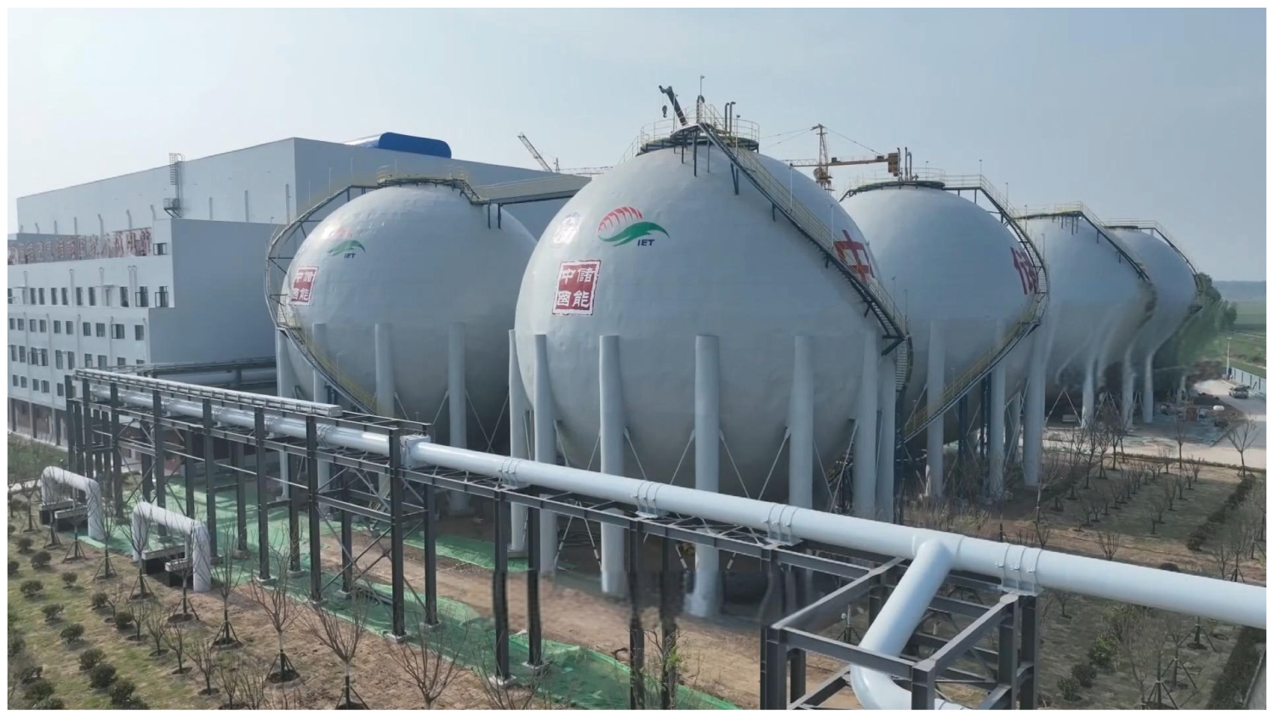
该工程就像一个“超级充电宝”，储存1度电最终能放出0.72度电，装机功率300兆瓦。每年发电量可达6亿度，能够保障超过20万户家庭用电需求。每年可节约标准煤约1.9×10⁸kg，减少二氧化碳排放约4.9×10⁸kg。可连续放电6小时，使用期长达40年。
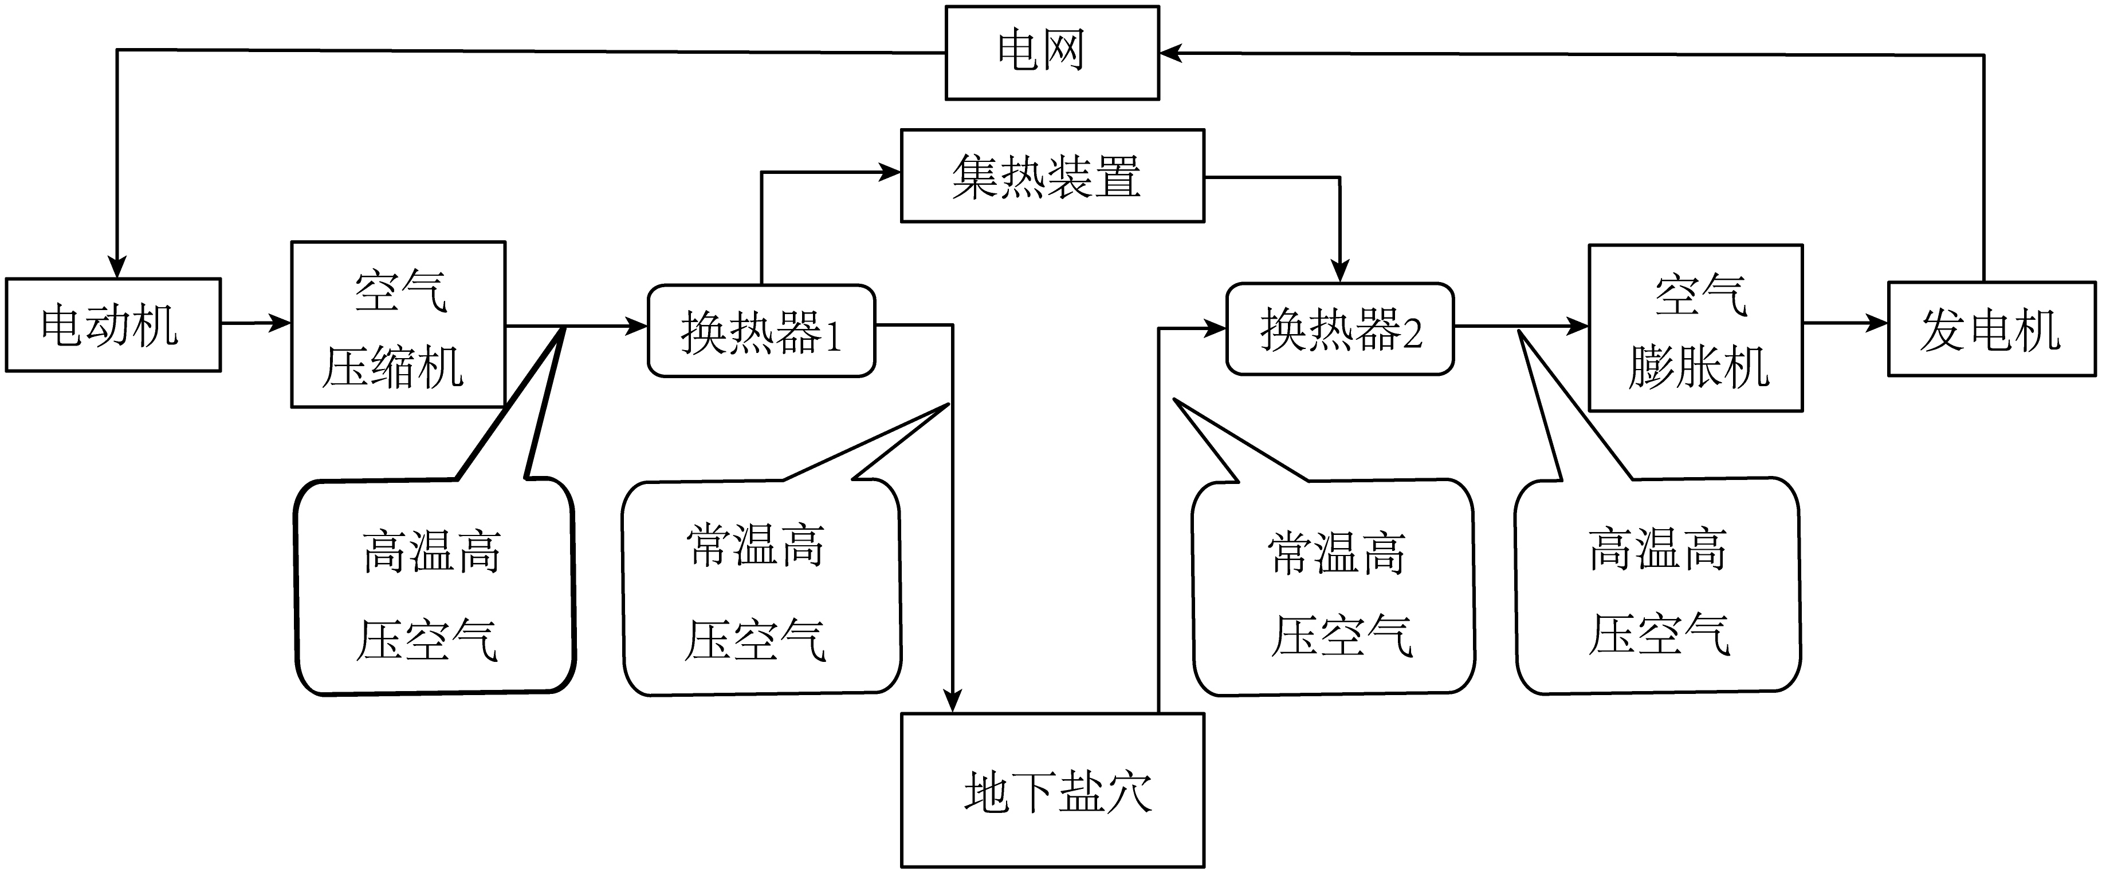
（1）该项目储能过程中，电网中多余的电能通过电动机转化为 能，再通过空气压缩机转化为 能；
（2）换热器是将热流体的部分内能转移给冷流体的装置，常温高压空气在“换热器2”处 热；
（3）该项目每年节约的标准煤完全燃烧，释放 J的能量；（标准煤热值为2.9×10⁷J/kg）
（4）该项目的能量转换效率为 %。该项目每年发电6亿度，则消耗 亿度用电低谷时段电网的多余电能；（计算结果保留1位小数）
（5）从工程建设角度，要增加项目储存的能量，请提出一条建议： 。

